Курорт Армхи

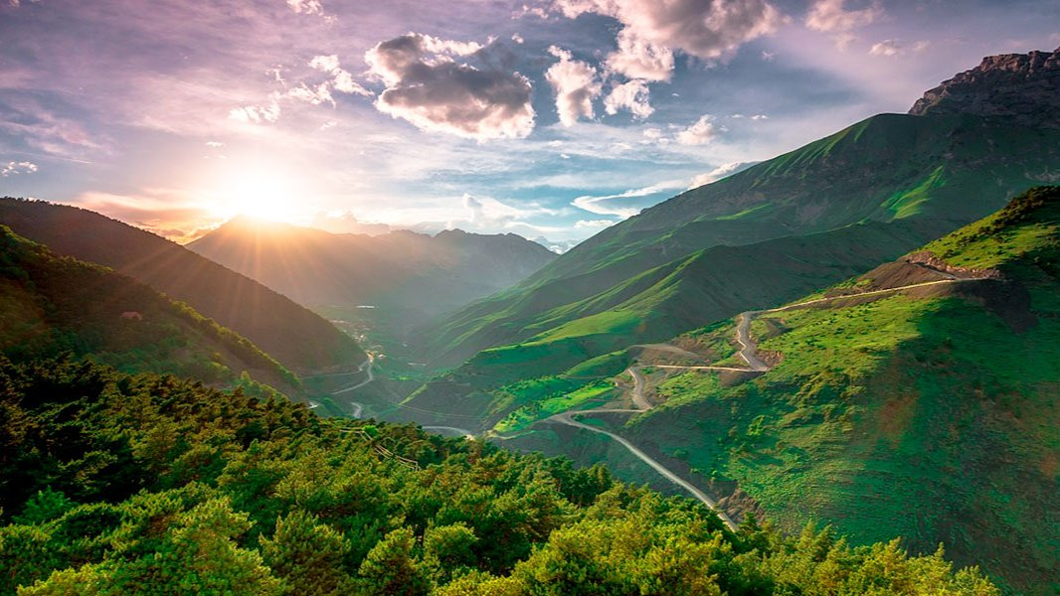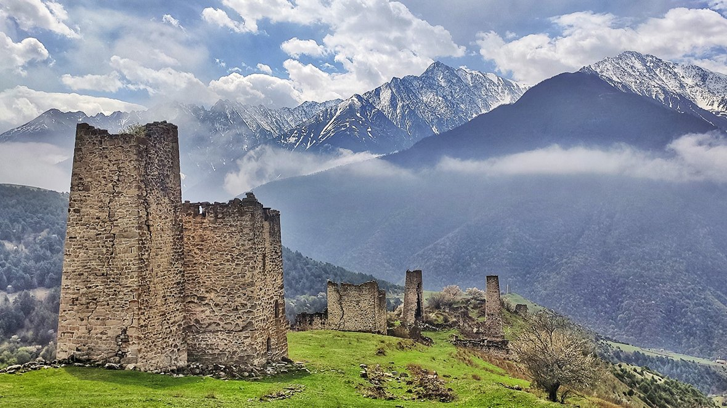

Армхи, Республика Ингушетия, Россия, from to age

Course intensity
Accommodation | Hotel
Room type | Twin
Bathroom facilities | En-suite
Meals | Breakfast, Lunch and Dinner
Excursions per week
Weekday excursions
Full day excursions

Description

Why choose this program

Infrastructure

Sport infrastructure

Hobbies and clubs

What else included in the program price

Recommended arrival city

Назрань

Sample timetable
 | Morning | Afternoon | Evening
Day 1 | Встреча вокзал/аэропорт. Экскурсия начинается с посещения Мемориального комплекса Памяти и Славы. | Обед в кафе города (по желанию туриста). Обзорная экскурсия по «городу солнца» - Магасу с посещением 100-метровой Башни Согласия «Барта г1ала». Отправка на курорт «Армхи». Размещение в гостинице «Армхи». | Ужин в кафе «Армхи».
Day 2 | Завтрак. Экскурсия «Эрзи - Эгикал – Таргим - Эка-чожский водопад»,  начинается с посещения средневекового башенного комплекса Эрзи. Цей-Лоамский перевал. Остановка на смотровой площадке, осмотр природных достопримечательностей, вид на г. Баш-Лоам (Казбек) | Экскурсия в Таргимскую котловину в историческую местность – «Г1алгай-че». Осмотр архитектурных памятников Таргимской котловины. Остановка на смотровой площадке у Эгикала. Далее по нехоженой тропе вдоль ручья, через лес, преодолевая различные преграды, выходим к Эка-чожскому водопаду | Возвращение на курорт. Ужин.
Day 3 | Завтрак. Экскурсия к Ляжгинскому водопаду. Пешая прогулка по тропе через лес к водопаду, низвергается 2-мя каскадами с 15-метровой высоты. Питание реки Ляжги ледниковое | Возвращение на курорт. Обед. | Отъезд вокзал/аэропорт.
Day 4

Day 5

Day 6

Day 7

For booking please go to www.travelclass.org

